데이터베이스 시스템 개요

데이터베이스의 정의
-어느 한 조직의 다수의 응용시스템들이 사용하기 위해 통합, 저장된 운영 데이터의 집합
-데이터베이스는 통합된 데이터의 집합
-데이터베이스는 컴퓨터화하여 저장된 데이터
-데이터베이스에 있는 데이터는 운영데이타인데 이는 조직은 기능을 수행하는데 반드시 유지해야 할 데이터이다.
-데이터베이스는 공용 데이터이다.
데이터베이스 시스템의 구성
-3단계 구조
-내부단계
-외부단계
-실행단계
-DBMS
-사용자의 접근 요청 접수
-접근 요청을 해석
-3단계 스키마로의 mapping을 실행
-저장된 데이터를 접근하며 요구한대로 처리
-데이터 언어
-SQL

-사용자
-데이터베이스에 접근하는 모든 사람
-터미널 사용자
-응용 프로그래머
-DBA
-DBA기능과 라이프사이클 단계
-데이터베이스 기획
-기업정보 모델 개발
-비용효과 분석
-S/W, H/W 평가 및 선정
-개발 우선 순위 작성
-요구사항 정의 및 분석
-사용자 요구사항 정의
-데이터 정의 결정
-자료사전 작성
-데이터베이스 설계
-개념적 모델 설계
-사용자 뷰 설계
-내부 스키마 설계
-무결성확보 설계
-데이터베이스 실행
-데이터베이스 접근방법 결정
-응용프로그램 개발 표준 작성
-보안책 수립
-데이터베이스 로드
-테스트 절차 수립
-백업 및 복구 절차 수립
-사용자 교육 실시
-운영 및 유지보수
-성능 측정
-데이터베이스 조정 및 재구성
-표준안 실행
-사용자 지원
-성장 및 변화
-변화 통제 및 절차 구축
-변화 및 성장 계획

데이터베이스 시스템 생명 주기
(1) 데이터베이스 기획
(2) 요구사항 정의 및 분석
(3) 설계
(4) 실행
(5) 운영 및 유지
(6) 성장 및 변화

-데이터베이스 기획 단계
-목적
:전 조직의 업무계획을 지원할 데이터베이스 개발을 위한 전략 게획을 개발하는 것

-데이터베이스 설계를 시작하기 전에 데이터베이스 기획 단계에서 설계 범위와는 관계없이 회사내의 모든 부서의 자료 목록을 개략적으로 작성할 필요가 있으며 이런 작업은 데이터베이스 설계에서 가장 중요한 단계 중의 하나이다.

-조직내의 전체 업무기능간 자료자원의 흐름전개방법을 분석하여 계획을 작성후, 우선 그 자원이 유용한가를 검토해야 하며 데이터 및 그 데이터의 출처, 부서간의 의존 및 관계성등을 파악한다.

-어떤 분야를 우선적으로 설계하고 또 어떤 순서로 이런 작업을 진행시킬 것인가를 결정하기 위해 체계적이고 논리적인 절차와 방법을 수립한다.

-기업의 모든 업무영역을 지원하도록 해야 한다. 그러기 위해서는 회사운영에 필요한 모든 응용프로그램을 지원할 데이터베이스를 개발해야 한다.(당장에 실행시킬 수 없는 응용분양의 결과는 검토하여 장기계획을 수립한다.)

-우선 성공할 수 있는 부분을 선택하여 실험시스템을 만들어 회사의 모든 업무기능을 데이터베이스화 할 수 있다는 자신감 및 능력뿐만아니라 데이터베이스 기법의 가능성을 증명해 보인다.
최고 책임자 및 조직 구성원의 신뢰를 받는 것도 중요한 일이다.

-요구사항 정의 및 분석 단계

-요구사항 정의 및 분석 단계는 조직에서 사용하고 있는 자료 항목 및 그들간의 관계를 정확하게 정의하고 설계단계에서 사용하기 편리한 형태로 문서화하는 작업이다.
-디비 설계중 가장 어렵고 시간이 많이 소요되는 작업
-이후 작업의 기초
-설계단계
-목적
: 조직의 현재 및 미래의 정보욕구를 충족시킬 데이터베이스 구조를 개발하는 것

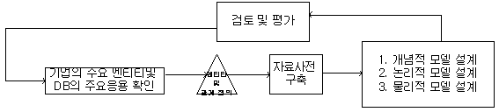
<데이터베이스 설계 단계>

-실행 단계
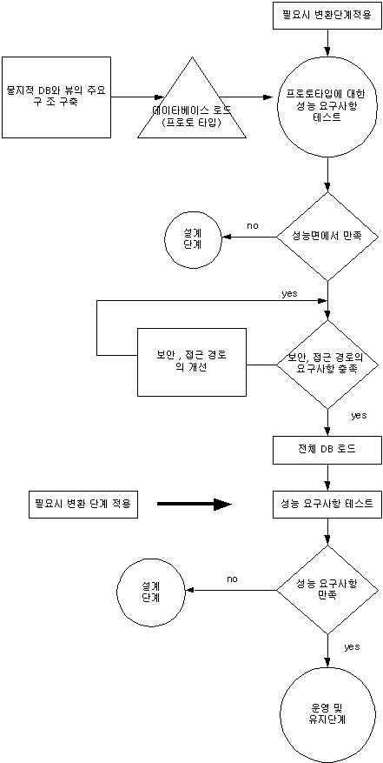
-기존 데이터베이스나 파일을 새로 구축한 데이터베이스로 변환 단계

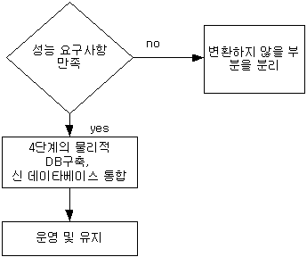
< 변환 단계의 의사결정 경로>

-운영 및 유지 단계
-데이터베이스 운영 및 유지 단계는 데이터베이스가 현재의 값을 갖도록
계속적으로 갱신해가는 과정
-DBA가 이 단계에서 해야 할일
-자료수집, 편집 및 검증 책임자(데이터 관리자)를 지정
-적절한 갱신스케쥴을 수립
-데이터베이스 보호, 복구 및 감사절차 등을 포함한 능동적이고 적극적인 품질 보증 프로그램 확립

-성장 및 변화 단계
-데이터베이스는 조직 그 자체의 모델이다. 따라서 데이터베이스는 정적인 것이 될 수 없으며 조직 및 환경의 동적 변화를 반영한 것이 되어야 한다. DBA는 변화를 기획하고 데이터베이스 성능(효율성 및 사용자 만족도)을 청취해야 하며, 높은 수준의 성능 및 안정을 유지하는데 필요한 수정행위도 취해야 한다.

-변화의 주요 유형
-크기의 변화
: 데이터베이스에 이미 들어있는 종류의 데이터 양의 추가
-내용 또는 구조의 변화
: 새로운 데이터 유형 또는 관계의 추가
-사용방법의 변화
: 특정 레코드에 대한 접근의 상대적 빈도수 또는 레코드 유형의 조합에서의 변화

변화의 유형 | 탐지 방법 | 대응책
크기 | 공간 활용도 분석 | 추가 공간 할당, 공간 재구성
내용/구조 | 새로운 요구 발생 | 논리적, 물리적 구조 변경
사용방법 | 성능 청취 | 재구성, 접근방법 변경, H/W교체

